**Activités physiques adaptées**

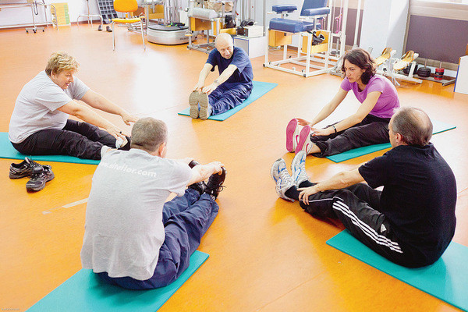

**APRRES MONTPELLIER**